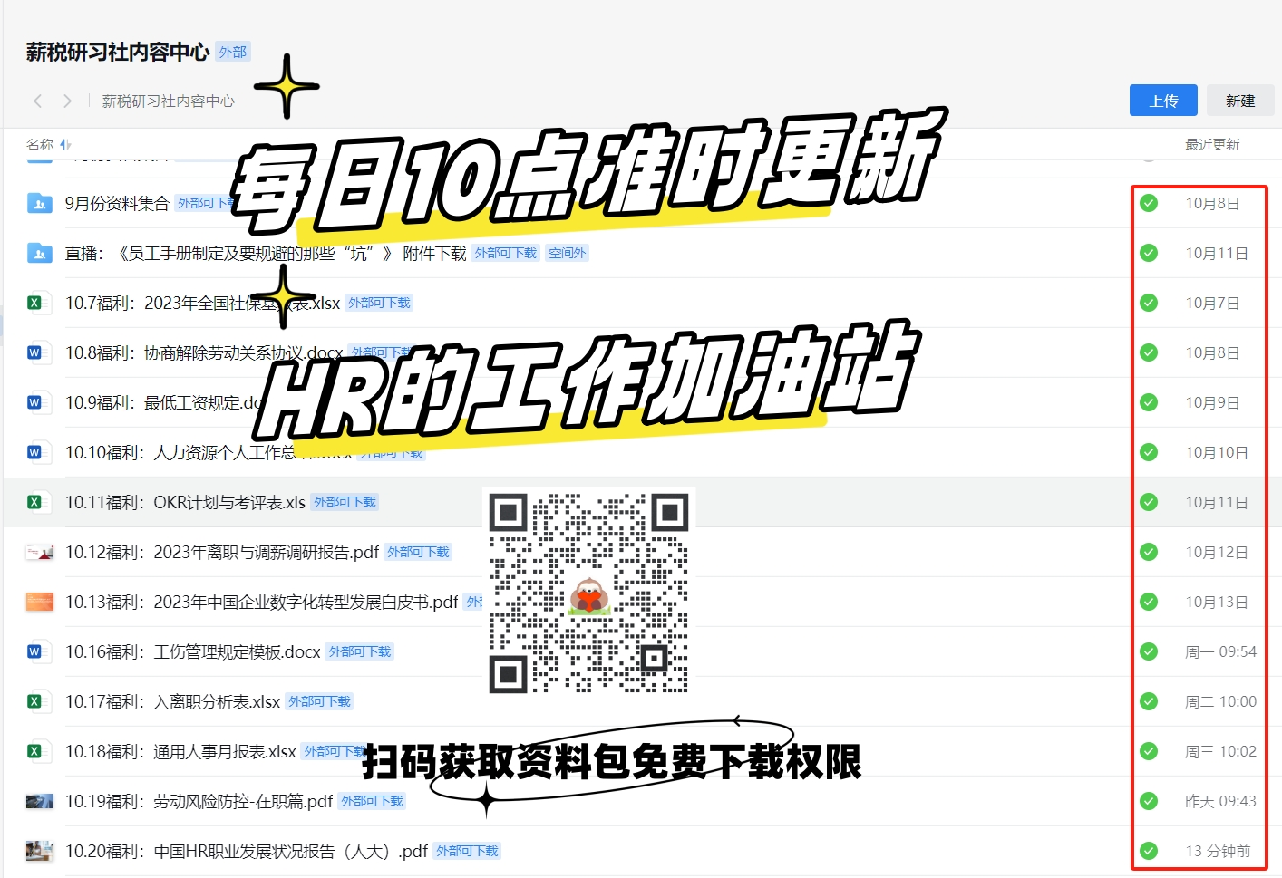

工具：教学九宫格表
问好 | 连接 | 地图
如何引人注意 | 如何连接课程、学员、老师 | 如何像导游一样引导学员
示例：各位新员工，大家好！今天非常荣幸为大家带来《三招成就高效人生-新员工时间管理》 | 我是内训师何平，在时间管理上有12年的学习和实践经验 | 请问大家，管理好时间对于大家工作、生活重要吗？本次课程将分为3个部分：制定小目标，建立好清单和反思大成果。完成学习之后，大家将得到属于自己的三张个性化行动清单，从而助你成就高效人生
体验 | 知新 | 练习
如何体验？ | 参考“一个人”方法模型 | 如何让学员实践并得到反馈
好的，我们进入第一部分，制定小目标。大家有没有发现高考之前，我们在学习上更能吃苦呢？ | 这背后的原因是我们那时候有每天上8节课的小目标。你看这样的小目标有3个特点，第一、小，完全可以做到的，第二、有动力，将帮助我们通过考试乃至考取心仪大学；第三、有时限，每天白天要完成。  再举个例子，每早20个仰卧起坐就是我的健康小目标，1、小，无论当天累与否，我都能做到，2、有动力，它能帮助我锻炼6块腹肌，3、有时限，是我起床后的第一件事 | 那么请问，你在工作上有没有每日小目标呢？如果设定成小目标，那应该怎么写清楚呢？
总结 | 激励 | 促动
今天学了什么 | 如何激励学员 | 如何确保学员课后继续改变
总结一下，小目标有三点，分别是……【二三部分，略去】 | 大家都回答得非常棒！ 相信不断努力，大家一定都掌握好时间管理，成就高效人生！ | 最后我们布置一个作业，请大家今天内，在微信群里分享自己的工作小目标清单，其中包含你每天必做的三个小目标。我们下次课见！

